Karakterisasi Morfologi Awal Rhizophora di Pulau Tidung, Jakarta: Implikasi bagi Konservasi dan Pengembangan Agromaritim
Preliminary Morphological Characterization of Rhizophora on Tidung Island, Jakarta: Implications for Conservation and Agromaritime Development
Maryanti Setyaningsih¹, Andri Hutari^{1*}, Mayarni¹, Ranti An Nisaa¹
¹Program Studi Pendidikan Biologi, Universitas Muhammadiyah Prof. Dr. Hamka
*E-mail: andrihutari@uhamka.ac.id; 085947979516
Abstrak
Pengenalan morfologi merupakan tahap awal dokumentasi mangrove sebelum penilaian keanekaragaman dan pemanfaatannya. Kajian ini bertujuan mendeskripsikan karakter vegetatif pada dokumentasi Rhizophora dari Pulau Tidung serta merumuskan implikasi awalnya bagi konservasi dan pengembangan agromaritim. Bahan kajian berupa tiga rekaman foto beserta catatan morfologi yang diberi identifikasi awal R. apiculata, R. stylosa, dan R. mucronata oleh peneliti. Analisis dilakukan secara deskriptif terhadap warna pucuk, bentuk daun, dan perbandingan lebar daun sebagaimana tercatat dalam dokumen; literatur digunakan secara terpisah untuk pembahasan. Rekaman berlabel R. apiculata memiliki catatan pucuk merah dan daun lebar memanjang, sedangkan rekaman berlabel R. stylosa memiliki pucuk hijau dan daun oval. Rekaman berlabel R. mucronata dicatat memiliki pucuk hijau dengan kemerahan di pangkal serta daun lebih lebar dibandingkan dua rekaman lainnya. Perbedaan tersebut bersifat kualitatif dan belum merupakan pembuktian identitas spesies maupun perbedaan morfometri populasi. Dokumentasi ini dapat menjadi bahan awal penyusunan materi pengenalan mangrove dan penentuan kebutuhan survei lanjutan. Pengamatan organ reproduktif, verifikasi identifikasi, serta pengukuran vegetasi diperlukan sebelum menarik kesimpulan mengenai keanekaragaman komunitas. Potensi bioteknologi yang dibahas merupakan informasi dari penelitian terdahulu, bukan hasil pengujian sampel Pulau Tidung.
Kata Kunci: Agromaritim; Konservasi; Morfologi; Pulau Tidung; Rhizophora
Abstract
Morphological recognition is an initial step in documenting mangroves before assessing their diversity and utilization. This study describes vegetative characters in Rhizophora documentation from Tidung Island and considers preliminary implications for conservation and agromaritime development. The materials comprised three photographic records with morphological notes, provisionally labelled R. apiculata, R. stylosa, and R. mucronata by the researchers. A descriptive analysis addressed shoot colour, leaf shape, and relative leaf width as recorded in the source document; published literature was used separately for interpretation. The record labelled R. apiculata was described as having red shoots and broad, elongated leaves, whereas the record labelled R. stylosa had green shoots and oval leaves. The record labelled R. mucronata was described as having green shoots with a reddish base and broader leaves than the other two records. These qualitative observations do not establish definitive species identities or population-level morphometric differences. The documentation provides preliminary material for mangrove recognition resources and subsequent survey planning. Reproductive-character observations, identification verification, and vegetation measurements are required before community-level diversity can be assessed. The biotechnological potential discussed derives from previous studies and does not represent experimental evidence from the Tidung Island samples.
Keywords: Agromaritime; Conservation; Morphology; Rhizophora; Tidung Island
PENDAHULUAN
Mangrove merupakan kelompok tumbuhan pesisir yang dapat dikaji melalui hubungan antara struktur tumbuhan, lingkungan tempat tumbuh, dan fungsi ekosistemnya. Pengenalan jenis menjadi pijakan untuk membedakan objek pengamatan sebelum menyusun penilaian ekologis atau rencana pemanfaatan. Panduan regional juga mengingatkan bahwa tumbuhan dalam habitat mangrove tidak terbatas pada satu genus atau hanya pada pohon yang paling mudah dikenali. Oleh sebab itu, dokumentasi Rhizophora perlu ditempatkan sebagai bagian dari pengenalan vegetasi, bukan otomatis sebagai gambaran lengkap komunitas mangrove (Giesen et al., 2006; Tomlinson, 2016).
Keterkaitan mangrove dengan konservasi mempunyai dasar empiris, antara lain melalui penelitian penyimpanan karbon pada berbagai kawasan mangrove Indonesia (Murdiyarso et al., 2015). Pada lingkup setempat, Sartono et al. (2025) telah mengkaji karbon pada ekosistem mangrove R. mucronata di Pulau Tidung Kecil. Penelitian terdahulu tersebut memberikan konteks bagi pentingnya dokumentasi tumbuhan di kawasan Tidung, tetapi lokasi, metode, dan hasil pengukurannya tidak dapat dianggap mewakili setiap dokumentasi baru dari Pulau Tidung. Catatan morfologi tetap memerlukan keterangan asal dan prosedur pengamatan tersendiri.
Pengenalan Rhizophora tidak sebaiknya hanya bertumpu pada satu karakter warna atau bentuk daun. Shamin-Shazwan et al. (2021) mendokumentasikan karakter vegetatif dan reproduktif untuk membedakan R. apiculata dan R. mucronata, disertai bahan herbarium. Ng et al. (2013) memperlihatkan kegunaan penanda molekuler ketika identitas hibrida Rhizophora di Semenanjung Malaysia sulit ditentukan hanya dengan morfologi. Kedua kajian tersebut mendasari perlunya memperlakukan nama pada foto sebagai identifikasi awal apabila karakter pembanding belum terdokumentasi secara memadai.
Data Pulau Tidung yang menjadi bahan kajian ini berisi foto dan uraian singkat pucuk serta daun, sementara data kelimpahan vegetasi dan pemanfaatan masyarakat belum menyertai rekaman tersebut. Pertanyaan yang dapat dijawab pada tahap ini adalah karakter apa yang telah tercatat, bagaimana perbedaannya antarrekaman, dan informasi apa yang masih dibutuhkan untuk memperkuat pengenalan tumbuhan. Tujuan kajian adalah menyajikan karakterisasi morfologi awal secara tertelusur serta membahas kemungkinan penggunaannya sebagai dasar pengenalan mangrove, konservasi, dan pengembangan agromaritim. Istilah agromaritim digunakan sebagai arah pengembangan dalam proposal, bukan sebagai kegiatan ekonomi yang sudah dibuktikan oleh data ini.
METODE
Bahan kajian dan asal dokumentasi
Kajian menggunakan pendekatan deskriptif kualitatif terhadap dokumentasi lapangan yang disediakan oleh peneliti. Bahan utama adalah dokumen “data mangrove pulau Tidung” yang memuat tiga foto dan tiga uraian morfologi. Lokasi asal dicatat sebagai Pulau Tidung, Kepulauan Seribu, Jakarta. Unit analisis adalah rekaman dokumentasi, yaitu satu foto yang dipasangkan dengan keterangannya, bukan individu pohon atau ulangan biologis. Jumlah individu dan daun asal setiap foto tidak dapat ditentukan dari dokumen tersebut.
Pengambilan data dilakukan pada bulan Juli 2026 di Pulau Tidung Kecil. Jumlah individu yang diamati sekitar 5 individu tiap spesies. Pengambilan gambar menggunakan kamera ponsel Oppo Reno 12.
Penataan catatan dan status identifikasi
Ketiga rekaman diberi kode dokumentasi PTD-01, PTD-02, dan PTD-03 sesuai urutan gambar dalam dokumen sumber. Kode ini dibuat untuk penyajian artikel dan bukan nomor plot, nomor pohon, maupun nomor voucher lapangan. Nama yang digunakan mengikuti identifikasi awal dalam catatan peneliti. Ejaan genus pada dokumen sumber, yaitu “Rhiziopora” dan “Rhizopora”, dinormalisasi menjadi Rhizophora tanpa mengubah label spesies. Pembakuan ejaan tersebut bukan konfirmasi ulang identitas tumbuhan. Rujukan pembanding identifikasi adalah panduan mangrove Indonesia dan Asia Tenggara (Noor et al., 1999; Giesen et al., 2006).
Karakter yang ditelaah dan analisis
Karakter ditranskripsikan dari catatan sumber, meliputi warna pucuk, bentuk daun, dan perbandingan lebar daun. Istilah “pucuk”, “lebar memanjang”, “oval”, dan “lebih lebar” dipertahankan sebagai deskripsi asli. Penyajian foto digunakan untuk menautkan uraian dengan objek dokumentasi, tanpa pengukuran panjang atau luas berbasis piksel. Foto tidak disertai skala maupun standar jarak pengambilan, sehingga ukuran tampak antarfoto tidak digunakan sebagai ukuran biologis. Berkas gambar asli disajikan tanpa pengubahan warna dan tanpa penambahan objek.
Analisis berupa penyusunan matriks karakter dan perbandingan deskriptif antarrekaman. Tidak dilakukan perhitungan indeks keanekaragaman, kerapatan, frekuensi, dominansi, ataupun pengujian statistik karena data jumlah individu per unit sampling dan pengukuran berulang tidak tersedia. Rancangan transek, plot, pengukuran lingkungan, dan wawancara yang tercantum dalam proposal tidak diperlakukan sebagai kegiatan yang telah terlaksana hanya berdasarkan keberadaannya dalam proposal.
Penggunaan literatur
Literatur dipilih secara terarah untuk membantu pembahasan identifikasi Rhizophora, konteks konservasi, dan contoh pemanfaatan yang telah diuji pada penelitian lain. Uraian pustaka ditempatkan pada bagian pembahasan dan tidak dimasukkan ke dalam hasil pengamatan Pulau Tidung. Telaah ini bukan tinjauan sistematis dan tidak bertujuan menghimpun seluruh publikasi mangrove. Kesimpulan tentang peluang pengembangan dinyatakan sebagai arah kajian lanjutan, bukan sebagai hasil wawancara, pengujian bioaktivitas, atau evaluasi ekonomi lokal.
HASIL DAN PEMBAHASAN
Hasil
Dokumen sumber memuat tiga rekaman dengan label awal R. apiculata, R. stylosa, dan R. mucronata. Perbedaan yang dicatat berada pada warna pucuk serta bentuk dan lebar relatif daun (Tabel 1). Tiga label tersebut merupakan cakupan dokumentasi yang dianalisis; jumlah ini tidak digunakan untuk menyatakan jumlah seluruh spesies mangrove yang terdapat di Pulau Tidung.
Tabel 1. Karakter vegetatif menurut catatan dokumentasi mangrove Pulau Tidung
Kode | Label identifikasi awal | Warna pucuk yang dicatat | Deskripsi daun yang dicatat
PTD-01 | Rhizophora apiculata | Merah | Lebar memanjang
PTD-02 | Rhizophora stylosa | Hijau | Oval
PTD-03 | Rhizophora mucronata | Hijau, dengan kemerahan di pangkal | Lebih lebar daripada daun pada rekaman berlabel R. stylosa dan R. apiculata
Sumber: catatan peneliti dalam dokumen “data mangrove pulau Tidung”. Nama merupakan identifikasi awal. Lebar daun bersifat kualitatif; tidak tersedia nilai ukuran atau ulangan pengukuran.
Dokumentasi PTD-01 menampilkan objek yang oleh peneliti dicatat memiliki pucuk merah. PTD-02 dicatat memiliki pucuk hijau, sedangkan PTD-03 memiliki pucuk hijau dengan kemerahan di bagian pangkal. Dengan demikian, uraian sumber membedakan tiga pola warna yang diamati, bukan menetapkan satu kategori warna yang berlaku untuk semua individu setiap spesies. Foto yang mendasari catatan tersebut ditampilkan pada Gambar 1.
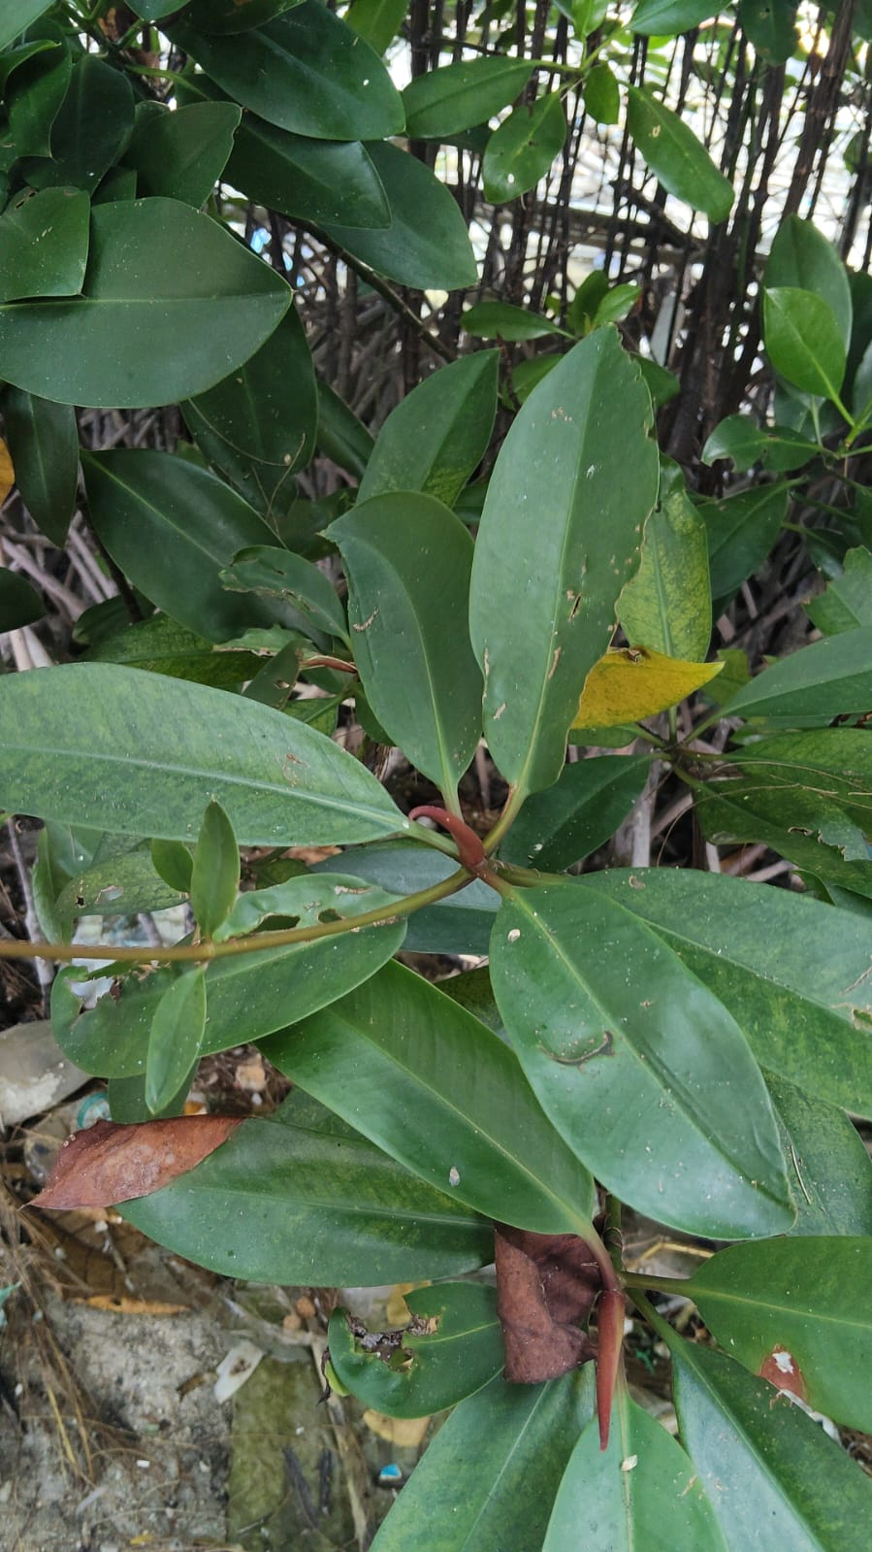 | 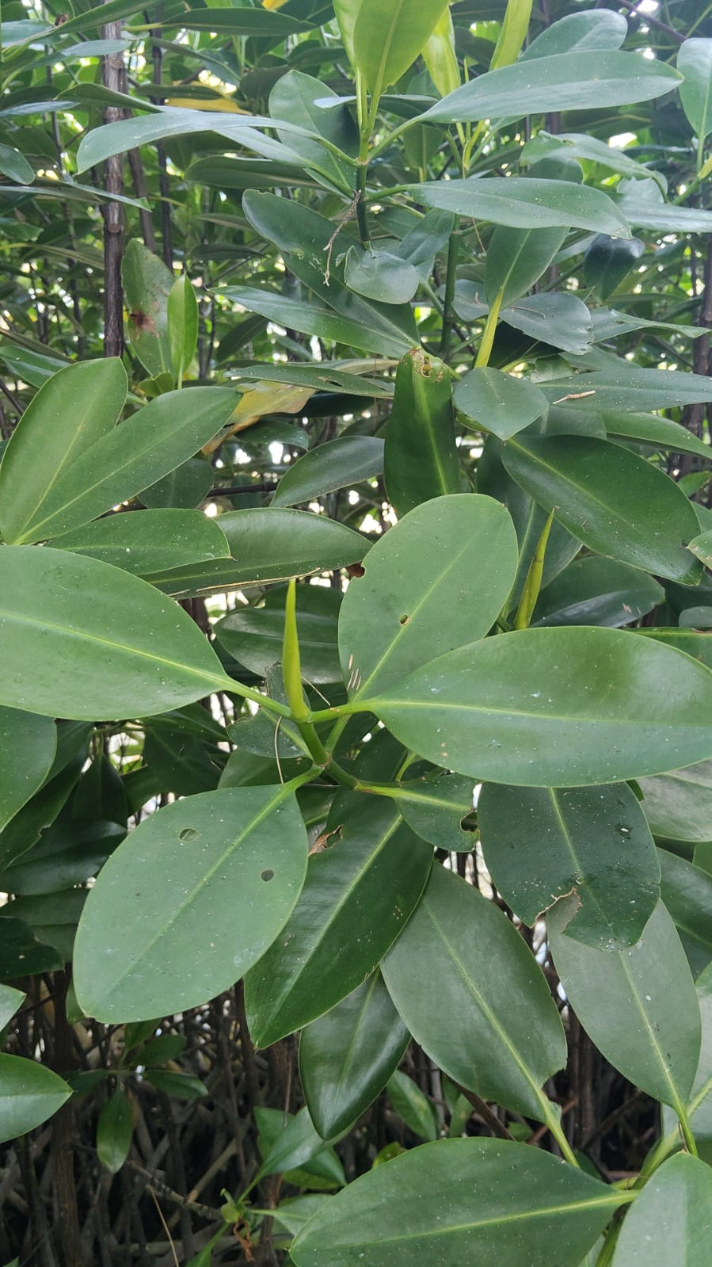 | 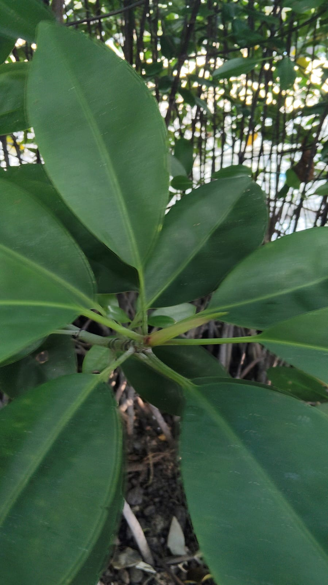
A. PTD-01 | B. PTD-02 | C. PTD-03
Gambar 1. Dokumentasi asli Rhizophora dari Pulau Tidung. Label awal dalam catatan peneliti: (A) R. apiculata, (B) R. stylosa, dan (C) R. mucronata. Sumber: dokumentasi pribadi peneliti. Foto tidak berskala dan tidak digunakan untuk membandingkan ukuran daun secara kuantitatif.
Perbedaan daun pada Tabel 1 berasal dari uraian peneliti: PTD-01 disebut lebar memanjang, PTD-02 disebut oval, dan PTD-03 disebut lebih lebar dibandingkan dua rekaman lainnya. Dokumen tidak mencantumkan panjang daun, lebar maksimum, rasio panjang terhadap lebar, atau stadium perkembangan daun. Oleh karena itu, hasil yang dapat dilaporkan adalah perbedaan deskripsi, bukan selisih ukuran, perbedaan bermakna secara statistik, atau sifat diagnostik yang telah teruji pada suatu populasi.
Pembahasan
Makna karakter vegetatif dan batas identifikasi
Catatan bentuk daun memberi titik awal untuk pemeriksaan taksonomi yang lebih terarah. Panduan Noor et al. (1999, hlm. 118–122) menggambarkan daun R. apiculata sebagai elips menyempit, R. mucronata sebagai elips melebar hingga bulat memanjang, dan R. stylosa sebagai elips melebar. Perbandingan ini tidak identik dengan kategori sederhana pada dokumen lapangan. Istilah “oval” dan “lebih lebar” perlu diperiksa kembali pada daun yang diukur dan diberi identitas individu, bukan langsung diganti menjadi istilah botani yang seolah-olah telah diamati secara terstandar.
Warna pucuk juga perlu dihubungkan dengan organ yang benar-benar diamati. Catatan sumber tidak memisahkan warna stipula, daun muda, dan tangkai daun; karena itu, “pucuk merah” tidak diubah menjadi hasil pengukuran warna stipula. Pendekatan multikarakter lebih kuat daripada menyusun kunci identifikasi hanya dari warna tersebut. Shamin-Shazwan et al. (2021) menggunakan 55 karakter morfologi vegetatif dan reproduktif serta voucher herbarium dalam kajian dua spesies Rhizophora. Temuan penelitian itu mendukung penambahan dokumentasi organ, bukan pengisian karakter yang belum terlihat pada foto Pulau Tidung.
Organ reproduktif dapat membantu pemeriksaan berikutnya. Sebagai contoh, panduan Noor et al. (1999, hlm. 118–122) membedakan pola kelompok bunga pada ketiga nama yang digunakan dalam dokumen. Namun, catatan sumber belum memuat pengamatan bunga, buah, atau hipokotil sehingga karakter tersebut tidak dapat dinyatakan cocok atau tidak cocok dengan objek PTD-01 sampai PTD-03. Apabila pemeriksaan morfologi masih menghasilkan identitas meragukan, pendekatan molekuler dapat dipertimbangkan; penelitian Ng et al. (2013) menunjukkan kegunaannya pada kasus hibrida di Malaysia. Rujukan itu tidak membuktikan adanya hibrida pada lokasi kajian ini.
Dokumentasi jenis berbeda dari keanekaragaman komunitas
Tiga rekaman yang dipilih untuk dokumentasi tidak menyediakan pembagi untuk menghitung proporsi individu tiap spesies. Memberikan bobot yang sama kepada setiap foto akan menggambarkan susunan berkas, bukan kelimpahan vegetasi. Sebagai pembanding metodologis, Marjuno et al. (2026) menilai komunitas mangrove di Toima melalui transek dan plot pada beberapa tingkat pertumbuhan sebelum menghitung indeks vegetasi. Kajian Pulau Tidung ini berada pada tahap yang berbeda: pengorganisasian catatan morfologi. Tidak ada dasar untuk menetapkan kategori keanekaragaman rendah, sedang, atau tinggi, maupun menyimpulkan genus mana yang mendominasi seluruh kawasan.
Dokumentasi yang terpusat pada Rhizophora juga tidak menguji keberadaan atau ketiadaan tumbuhan mangrove lain. Giesen et al. (2006) menekankan cakupan pengenalan tumbuhan habitat mangrove yang lebih luas daripada kelompok pohon tertentu. Karena itu, pengembangan kajian menjadi inventarisasi komunitas perlu menetapkan batas lokasi, cakupan pencarian, unit sampling, dan pencatatan semua jenis yang dijumpai. Daftar tiga label pada naskah ini dipertahankan sebagai daftar objek terdokumentasi, tanpa klaim sebagai catatan pertama atau inventarisasi lengkap Pulau Tidung.
Implikasi bagi konservasi dan pengembangan agromaritim
Hasil awal ini paling langsung dapat digunakan sebagai bahan penyusunan lembar pengenalan tumbuhan yang menghubungkan foto, catatan ciri, dan status identifikasi. Penggunaan panduan bergambar untuk membantu pengenalan dan konservasi sejalan dengan tujuan Giesen et al. (2006). Dalam konteks kajian ini, lembar pengenalan merupakan usulan tindak lanjut; belum dilakukan pengembangan media, validasi ahli, atau pengujian hasil belajar. Label spesies pada materi publik sebaiknya dituntaskan verifikasinya agar ketidakpastian identifikasi tidak berubah menjadi informasi yang dianggap pasti.
Konteks konservasi dapat diperluas melalui pengamatan struktur vegetasi dan habitat, bukan melalui pembacaan foto daun saja. Penelitian Murdiyarso et al. (2015) menempatkan penyimpanan karbon sebagai salah satu fungsi penting mangrove Indonesia, sedangkan Sartono et al. (2025) menyajikan kajian pada Pulau Tidung Kecil. Kedua rujukan tersebut mendasari relevansi konservasi, tetapi tidak menyediakan hasil pengukuran bagi objek dalam naskah ini. Penentuan lokasi pembibitan atau rehabilitasi masih memerlukan identitas tumbuhan yang jelas, informasi kondisi tapak, asal material, dan penilaian lapangan tersendiri; belum dapat dipilih spesies paling sesuai dari tiga foto ini.
Peluang bioteknologi perlu dibedakan dari pemanfaatan yang benar-benar telah terbukti pada bahan lokal. Rafael et al. (2024) mengisolasi dan mengidentifikasi fungi endofit dari daun R. stylosa di pesisir Bokonusan, Semau, menggunakan kultur dan pemeriksaan morfologi. Penelitian tersebut menunjukkan contoh pendekatan mikrobiologi pada mangrove, tetapi tidak menetapkan jenis atau aktivitas mikroba yang terdapat pada dokumentasi Pulau Tidung. Foto daun tidak membuktikan keberadaan endofit tertentu; pengujian perlu dilakukan pada sampel lokal yang tertelusur apabila arah ini dikembangkan.
Contoh lain adalah penelitian Kalasuba et al. (2025) mengenai aktivitas antibakteri ekstrak daun R. stylosa terhadap Klebsiella pneumoniae ATCC 700603. Hasil uji laboratorium tersebut memberi alasan untuk mempertimbangkan penelitian bioaktivitas, bukan dasar untuk menyebut daun dalam kajian ini sebagai bahan antibakteri siap pakai. Identitas spesies, bahan uji, prosedur ekstraksi, aktivitas, dan keamanan perlu dinilai secara khusus sebelum pengembangan produk. Naskah ini tidak mengukur senyawa bioaktif, tidak membandingkan aktivitas daun, dan tidak menilai kelayakan komersial.
Arah tindak lanjut pada Tabel 2 merupakan sintesis penulis atas dokumentasi dan literatur, bukan hasil survei pemanfaatan masyarakat. Dalam pengembangan agromaritim, pemisahan antara data yang tersedia dan bukti yang masih dibutuhkan membantu menjaga agar gagasan edukasi, konservasi, dan bioprospeksi tidak dilaporkan sebagai kegiatan atau manfaat ekonomi yang sudah tercapai.
Tabel 2. Arah tindak lanjut yang diusulkan dan kebutuhan pembuktiannya
Arah pengembangan | Dasar yang tersedia | Bukti lanjutan yang diperlukan
Pengenalan mangrove | Foto dan uraian morfologi; panduan pengenalan tumbuhan (Giesen et al., 2006). | Verifikasi identitas, dokumentasi organ pembeda, dan validasi materi. Efektivitas pembelajaran belum diuji.
Konservasi dan penilaian vegetasi | Relevansi konservasi dari kajian karbon mangrove dan contoh survei vegetasi (Murdiyarso et al., 2015; Marjuno et al., 2026). | Cakupan lokasi, jumlah individu per plot, kategori pertumbuhan, kondisi habitat, dan kebutuhan pengelolaan setempat.
Bioprospeksi bahan atau mikroba | Contoh penelitian endofit dan ekstrak daun R. stylosa dari literatur (Rafael et al., 2024; Kalasuba et al., 2025). | Sampel lokal terverifikasi, pengujian laboratorium yang sesuai, penilaian keamanan, dan evaluasi kelayakan sebelum aplikasi.
Sumber: sintesis penulis. Tabel ini tidak menyajikan hasil uji atau kegiatan pemanfaatan yang telah dilaksanakan di Pulau Tidung.
Keterbatasan dan penguatan penelitian
Keterbatasan utama adalah cakupan karakter yang sempit, tidak adanya ukuran terstandar, metadata pengambilan foto yang belum lengkap, serta identitas spesies yang belum terverifikasi dalam bahan kajian. Tidak tersedia data untuk menilai variasi dalam spesies, distribusi lokasi, atau hubungan karakter dengan lingkungan. Penguatan penelitian perlu dimulai dengan menautkan setiap rekaman pada individu dan lokasi asal, mendokumentasikan organ diagnostik, serta melengkapi pengukuran yang direncanakan. Tahapan tersebut akan menentukan apakah naskah selanjutnya tetap berupa kajian morfologi atau dapat diperluas menjadi penelitian keanekaragaman dan pemanfaatan berbasis data lapangan.
KESIMPULAN
Dokumentasi Rhizophora dari Pulau Tidung memuat tiga label identifikasi awal dengan perbedaan kualitatif pada pucuk dan daun. Rekaman berlabel R. apiculata dicatat berpucuk merah dan berdaun lebar memanjang; R. stylosa berpucuk hijau dan berdaun oval; sedangkan R. mucronata berpucuk hijau dengan kemerahan di pangkal serta berdaun lebih lebar menurut catatan peneliti. Hasil ini menjadi dokumentasi awal yang memerlukan verifikasi identitas dan pengukuran lanjutan, bukan penetapan keanekaragaman seluruh komunitas. Implikasi yang dapat diajukan adalah penyusunan bahan pengenalan mangrove dan penentuan kebutuhan kajian konservasi serta agromaritim; efektivitas pemanfaatan dan potensi bioteknologi sampel lokal belum diuji.
UCAPAN TERIMA KASIH
Penulis mengucapkan terima kasih kepada Lembaga Penelitian, Pengabdian Masyarakat dan Publikasi (LPPMP) Universitas Muhammadiyah Prof. DR. HAMKA atas pendanaan
DAFTAR PUSTAKA
Giesen, W., Wulffraat, S., Zieren, M., & Scholten, L. (2006). Mangrove guidebook for Southeast Asia (RAP Publication 2006/07). Food and Agriculture Organization of the United Nations & Wetlands International.
Kalasuba, K., Rahayuningsih, S. R., Amalia, E., Syaputri, Y., Doni, F., & Rustama, M. M. (2025). Antibacterial activities of red mangrove (Rhizophora stylosa Griff.) leaf extract against Klebsiella pneumoniae ATCC 700603. HAYATI Journal of Biosciences, 32(3), 661–669. https://doi.org/10.4308/hjb.32.3.661-669
Marjuno, S. A., Haruna, M. F., Suboong, F. F., & Zahra, S. I. (2026). Species composition, structural patterns, and environmental drivers of a low-diversity mangrove ecosystem in Toima Village, Banggai, Indonesia. Jurnal Pembelajaran dan Biologi Nukleus, 12(2), 483–502. https://doi.org/10.36987/jpbn.v12i2.9226
Murdiyarso, D., Purbopuspito, J., Kauffman, J. B., Warren, M. W., Sasmito, S. D., Donato, D. C., Manuri, S., Krisnawati, H., Taberima, S., & Kurnianto, S. (2015). The potential of Indonesian mangrove forests for global climate change mitigation. Nature Climate Change, 5, 1089–1092. https://doi.org/10.1038/nclimate2734
Ng, W. L., Chan, H. T., & Szmidt, A. E. (2013). Molecular identification of natural mangrove hybrids of Rhizophora in Peninsular Malaysia. Tree Genetics & Genomes, 9(5), 1151–1160. https://doi.org/10.1007/s11295-013-0619-7
Noor, Y. R., Khazali, M., & Suryadiputra, I. N. N. (1999). Panduan pengenalan mangrove di Indonesia (Cetak ulang 2006). PHKA/Wetlands International–Indonesia Programme.
Rafael, A., Sabuna, A. C., & Manifani, D. (2024). Identification of endophytic fungi on the leaves of Rhyzophora stylosa Griff mangrove in the coastal area of Bokonusan Semau Village. Jurnal Pembelajaran dan Biologi Nukleus, 10(1), 154–160. https://doi.org/10.36987/jpbn.v10i1.5454
Sartono, M. N. T., Nabilla, Q., Wirasena, A., Primasari, D., Kusuma, N. D., Hidayat, M. S., Kusumawati, L., & Lestari, D. A. (2025). Estimasi serapan karbon biru pada ekosistem mangrove Rhizophora mucronata di Pulau Tidung Kecil. Jurnal Sains Geografi, 3(1), 48–62. https://doi.org/10.21009/jsg.v3i1.51758
Shamin-Shazwan, K., Shahari, R., Che Amri, C. N. A., Kassim, Z., & Ahmad, Z. (2021). Morphological structures of Rhizophora apiculata Blume. and Rhizophora mucronata Lam. Science Heritage Journal, 5(1), 1–4. https://doi.org/10.26480/gws.01.2021.01.04
Tomlinson, P. B. (2016). The botany of mangroves (2nd ed.). Cambridge University Press. https://doi.org/10.1017/CBO9781139946575

